ПрЕСС-РЕЛИЗ

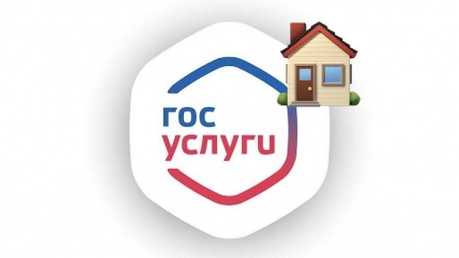

О приложении «Госуслуги.Дом»

В целях обеспечения цифровой трансформации отрасли жилищно-коммунального хозяйства АО «Оператор информационной системы»
при поддержке Минстроя России разработано и запущено в эксплуатацию мобильное приложение «Госуслуги.Дом», которое функционирует на базе ГИС ЖКХ (dom.gosuslugi.ru).
На сегодняшний день приложением пользуются уже более 900 тысяч россиян. В Красноярском крае удобство приложения оценили уже более 34 тысяч человек.

Одной из отличительных особенностей сервиса является возможность
собственников квартир в многоквартирных домах в режиме одного окна:
- контролировать расходы по всем видам жилищно-коммунальных услуг;
- передавать показания приборов учета;
- вносить плату за оказанные услуги (оплатить счета в приложении можно картой или с помощью системы быстрых платежей (СБП), при оплате через которую комиссия не взимается).

Кроме того, в приложении предусмотрен широкий спектр инструментов для активного участия собственников помещений в управлении многоквартирными домами, в том числе:
- получение обратной связи от управляющих организаций через
онлайн-канал с ограниченным сроком ответа, направление
обращений в ресурсоснабжающие организации и жилищную
инспекцию;
- проведение общедомовых собраний онлайн, а также доступ
к протоколам прошедших общих собраний собственников;
- доступ к ежегодным отчетам по расходам управляющей
организации, а также информации о составе выполняемых работ;
- автоматическое напоминание о необходимости передачи
показаний в установленные сроки, а также уведомление
собственников о важных событиях в многоквартирном доме
напрямую от управляющей организации;
- получение информации о плановых работах в доме.

Сведения о недвижимости, приборах учета и счетах загружаются в систему автоматически, однако, в случае отсутствия данной информации можно подать заявку, и управляющая организация актуализирует данные.

Авторизация в приложении «Госуслуги.Дом» осуществляется через подтвержденную учетную запись на портале Госуслуг. Приложение доступно для скачивания в RuStore, AppStore, GooglePlay и AppGallery.
